

Manual de Técnico

Clínica veteraria

Pedro Grilo / João Almeida | Programação Web

Conteúdo

Componentes técnicas utilizadas: 2

Bootstrap 4.3.1 2

FontAwesome 5.8.1 2

JQuery 3.3.1 2

Node JS 2

Menus: 3

Menu - Home: 3

Menu - Marcações de consulta: 4

Menu – Gerir Médicos 5

# Componentes técnicas utilizadas:

* *Bootstrap 4.3.1*
* *Font Awesome 5.8.1*
* *JQuery*
* *Node JS*

## Bootstrap 4.3.1

Foi usado o *Bootstrap* como forma de nos ajudar a dar um melhor design ao *Website* e termos acesso a algumas funcionalidades do mesmo, tal como, o “*Modal” presente no botão “Efetivar/Pagar”.*

## FontAwesome 5.8.1

Foi usado o *Font Awesome* como forma de obtermos acesso a mais de quatro mil *ícones* personalizados.

Por exemplo: Os *ícones* que foram usados no menu.

## JQuery 3.3.1

Usamos o *JQuery* de forma a facilitar-nos a trabalhar com os elementos das páginas. Por exemplo: Mostrar e esconder o menu lateral.

## Node JS

Usamos o Node JS para temos acesso ao servidor.

# Menus:

Optamos por fazer um menu lateral onde o utilizador poderá ter acesso à maior parte das opções do programa.

## Menu - Home:

Neste menu, escolhemos por demonstrar as consultas do dia, ou como alternativa todas as consultas, com uma tabela.

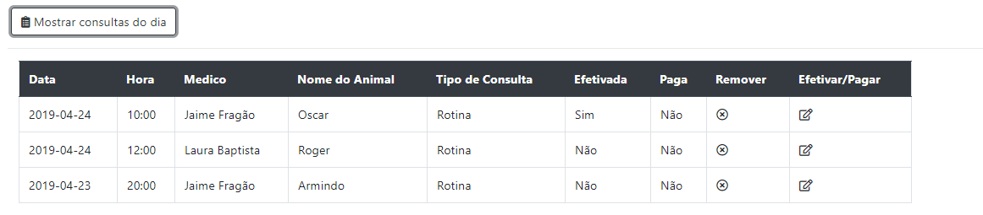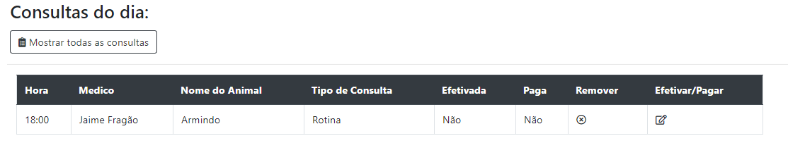Na penúltima e última célula de cada linha da tabela, existem dois botões, um para remover e outro para efetivar a consulta e pagar a mesma.

Figura 2 – Consulta

Figura 1 – Consultas do dia

No menu principal preferiu-se por usar um botão para alternar entre as duas tabelas, pois simplifica mais as procuras, fica apelativo, e não se tem as duas tabelas ativas ao mesmo tempo.

## Menu - Marcações de consulta:

Este menu, é onde o utilizador pode adicionar uma consulta.

Após selecionar um tipo de consulta, o mesmo irá ter acesso aos médicos disponíveis relacionados com a especialidade.

Ainda quando se escolhe um médico, é nos apresentado uma tabela com o mapa da semana e a disponibilidade do mesmo.

A tabela lateral no menu de adicionar consultas foi criada para verificar a disponibilidade do médico no dia/hora em questão, pois caso o médico já tenha uma consulta marcada para aquela hora, não será possível marcar consultas. A tabela irá atualizar de acordo com os dias/horas disponíveis dependendo do médico.

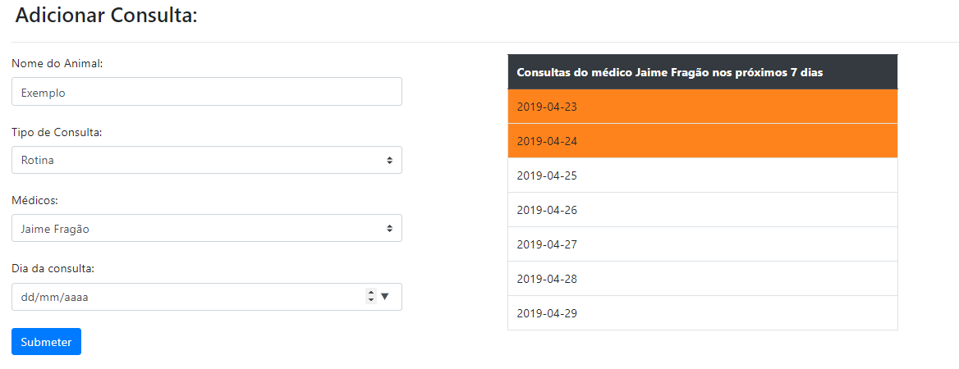

Figura 4 – Menu de adicionar consultas

## Menu – Gerir Médicos

Neste menu teremos acesso a uma tabela, onde nos é apresentado todos os médicos.

Na tabela, na penúltima e última célula de cada linha, existe um ícone de editar e um de remover respetivamente.

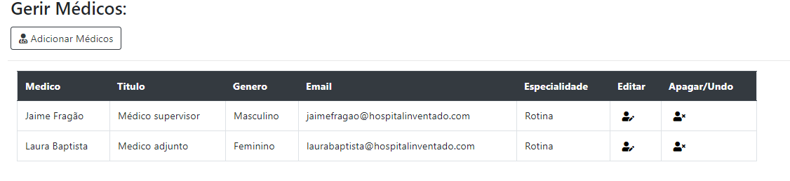

Figura 5 – Tabela dos médicos adicionados

Existe um botão por cima da tabela, onde é possível adicionar médicos.

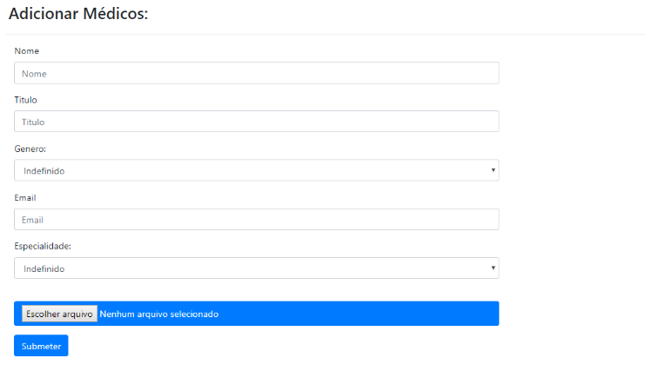 Foi decidido que um botão de adicionar médicos ficaria mais elegante, e mais compreensivo do que ter dois menus separados só para adicionar os médicos.

Ao carregar no botão de eliminar, o medico será removido.

Ao carregar no botão de editar a tabela sofrerá algumas mudanças para corresponder ao formulário de adicionar médicos.

Figura 6 – Menu de adicionar médicos

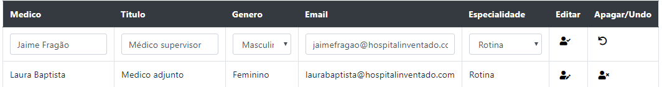Todos os valores são automaticamente inseridos na tabela, onde se pode editar livremente e guardar, os *icons* mudam, para fácil precessão.

Figura 7 – Após carregar no botão editar

O botão de *undo* inverte o estado da tabela para a sua forma inicial, revertendo também os *icons.*